Bonjour,

J’espère que tout le monde va bien.

AU programme d’aujourd’hui :
En français, les exercices habituels d’entrainement.
En mathématiques, quelques problèmes à solutionner.
En histoire, tu continues de découvrir la Renaissance. Lis la deuxième page du fichier mis en ligne jeudi. Réponds aux questions puis vérifie tes réponses en consultant la page 4 du document.
En géographie, relis la leçon de la semaine passée puis fais les exercices.
En anglais, on continue sur le corps (the body).
Avec tout cela, on remet la géométrie à la semaine prochaine.

Bonne journée, have a nice day et bon week end !
Fanny

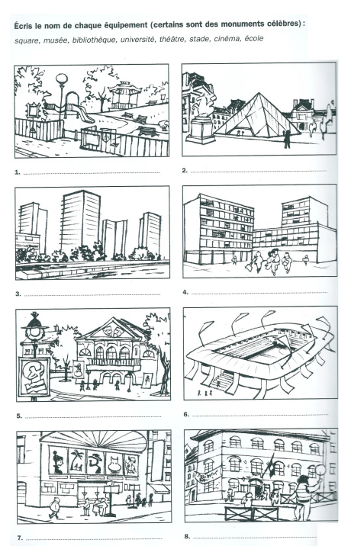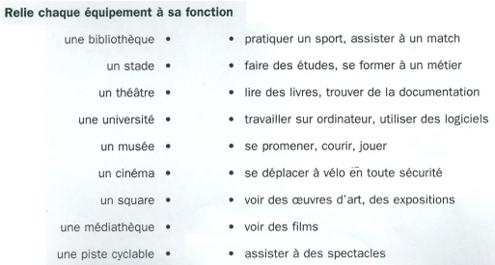
Relis ta leçon de la semaine passée et complète les exercices.
parc
Résous les problèmes suivants. Tu peux dessiner un schéma, écrire tes calculs. Tu dois répondre par une phrase.
1- Luc a pris 52 photos pendant ses vacances. Il les colle dans un album en mettant 5 photos par page.
a- Combien de pages va t-il remplir ?
b- Combien y aura t-il de photos sur la page incomplète ?

Schéma, calculs | Réponse (par une phrase)
a-  b- | a-  b
2- Louise a aussi pris 52 photos. Elle les colle dans un album en mettant 6 photos par page.
a- Combien de pages va t-elle remplir ?
b- Combien y aura t-il de photos sur la page incomplète ?

Schéma, calculs | Réponse (par une phrase)
a-  b- | a-  b-

3- Lucie a reçu 154 perles. Elle fabrique des colliers avec 10 perles par collier.
a- Combien de colliers complets peut-elle réaliser ?
b- Combien lui restera t-il de perles ?

Schéma, calculs | Réponse (par une phrase)
a-  b- | a-  b-
4- Les 132 chanteurs d’une chorale se répartissent sur 6 rangées. Il doit y avoir le même nombre de chanteurs par rangée.
Combien y a t-il de chanteurs par rangée ?

Schéma, calculs | Réponse (par une phrase)

5- Louis a reçu 5 paquets contenant 24 images chacun. Il range ses images dans 8 petites boîtes en en mettant autant dans chaque boîte.
Combien peut-il mettre d’images dans chaque boîte ?

Schéma, calculs | Réponse (par une phrase)
6- Quatorze personnes ont participé à un repas.
Le prix total à payer est 252 euros. Ce total doit être partagé équitablement entre les participants.
Combien chaque personne doit-elle payer ?

Schéma, calculs | Réponse (par une phrase)

Français
- Surligne en gras dans les lignes suivantes, les cinq indications qui indiquent un bruit ou une absence de bruit.

Dans la pinède qui lui faisait face, les grillons s’étaient tus. On percevait au loin la rumeur étouffée d’une fête organisée dans un mas* voisin.
Puis la porte de la grange des Miller grinça. La lune était haute et sa clarté enveloppa la silhouette qui sortait du bâtiment : Georges.
Celui-ci referma la porte derrière lui et examina ses mains : un liquide rouge lui poissait les doigts. Il sortit son mouchoir et commença à s’essuyer en gagnant la cuisine. Les verrous cliquetèrent et le silence prit possession du décor.

- Trouve le mot générique pour :

A- grillon / cigale / coccinelle / criquet =
B- le dîner / le souper / le déjeuner =
***C- un mas / une chaumière / une maison / un appartement =

- Voici des mots génériques. Entoure trois mots pouvant s’y rapporter.

A- sentiments : angoisse – bâtiment – joie – pomme – pinède – grange – honte - main
B- combat : bagarre – conflit – pensée – peur – fête – bataille – mas -
***C- lumière : louche – soupçon - clarté – lueur – rumeur – odeur – scintillement

- A partir des adverbes suivants, retrouve les adjectifs féminins.

Ex : brusquement = brusque
A- confortablement =
B- peureusement =
C- petitement =
D- nullement =
E- volontairement =
F- nerveusement =
***G- lourdement =
H- joyeusement =
I- piteusement =
J- particulièrement =

Anglais
Relis la leçon corrige toi si nécessaire avec la correction.
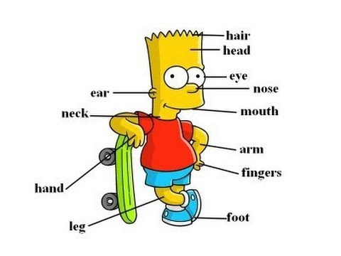
Colorie le perroquet (the parrot avec un p et pas carotte, peut-être qu’avec cette petite blague tu mémoriseras ce mot de vocabulaire…). Choisis les couleurs que tu souhaites (j’ai commencé pour toi) et complète les phrases.

En anglais, le verbe « avoir » est composé de 2 mots (ensuite tu peux choisir une forme longue ou une forme courte has got, ou ‘s got) alors qu’en français, il n’y en a qu’un (a).
has got = ‘s got = a

